Час кода 2016 год
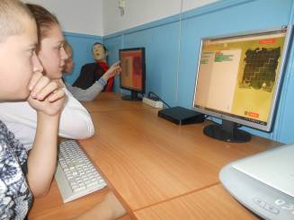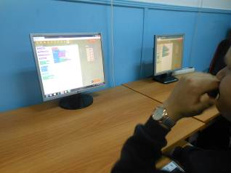В рамках всероссийской акции «Час кода» учащиеся МБОУ Кривлякской СОШ № 3 приняли активное участие. К сожалению, в связи с отсутствием технической возможности, ученики не смогли посмотреть видеолекцию и ролик со звёздами, но с интересом выполняли задания на тренажёре.

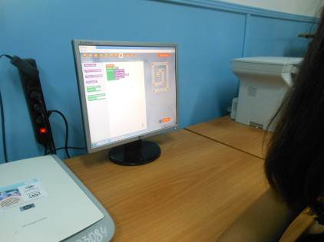В текущем учебном году в акции приняли участие учащиеся 5 – 11 класса – 46 человек.

